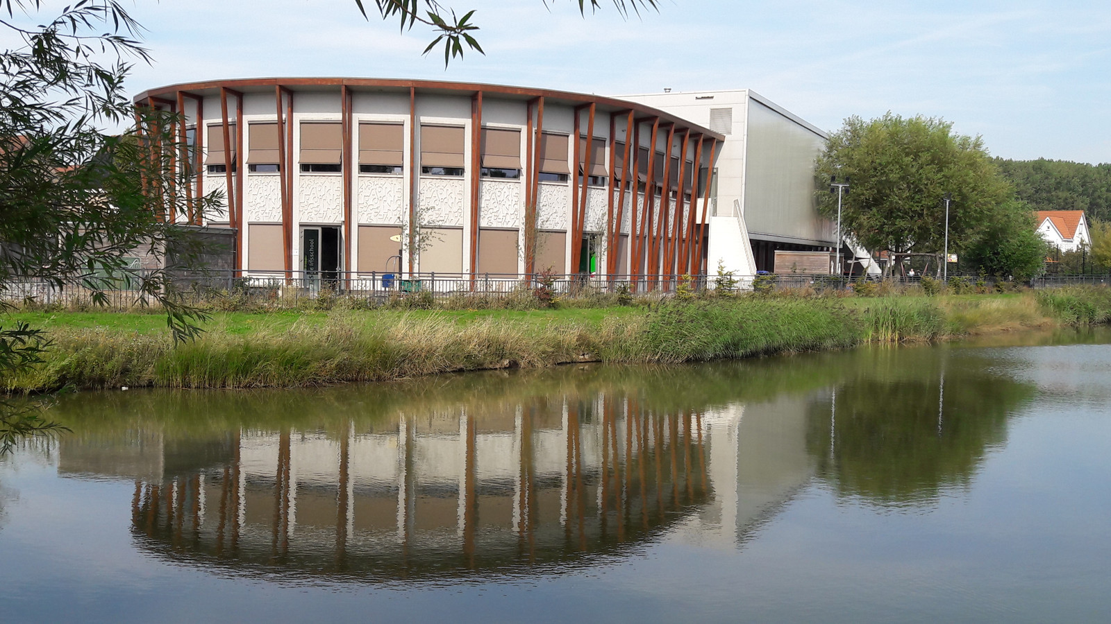



**JAARVERSLAG MEDEZEGGENSCHAPSRAAD 2021-2022**

Inhoudsopgave

Inleiding 3

Wat doet de MR ? 3

Samenstelling 3

Personeelsgeleding (Leerkrachten) 3

Oudergeleding (Ouders) 4

Vergadermomenten 4

Instemming MR 4

Besproken hoofdonderwerpen 5

Corona 5

Facilitair 5

Nationaal Programma Onderwijs 5

Inleiding  
Voor u ligt het jaarverslag van de medezeggenschapsraad (MR) van obs de Irisschool van het schooljaar 2021-2022. Dit jaarverslag beschrijft de activiteiten van de MR in het schooljaar 2021-2022 en bovendien de ontwikkeling die zij heeft doorgemaakt samen met de school.

Het schooljaar was als gevolg van corona wederom een bijzonder jaar. De eerder ontwikkelde protocollen zijn toegepast en waar nodig aangepast op veranderende omstandigheden en inzichten.

# Wat doet de MR ?

Voor de begripsvorming is het goed om de rol van de MR nader toe te lichten. Iedere school heeft verplicht een MR. Dat is vastgelegd in de Wet Medezeggenschap op Scholen (WMS). De MR is een orgaan gericht op medezeggenschap, op inspraak. De MR bestaat uit een afvaardiging van het onderwijzend personeel (PMR) en ouders (OMR).

De MR overlegt met de directie van de school over belangrijke schoolzaken, zoals verbeteringen in het onderwijs, besteding van (financiële) middelen, de keuze van een lesmethode, verandering van klassenindeling, de veiligheid op school en de manier waarop men ouders wil laten meehelpen in het onderwijs. De wet schrijft voor op welke gebieden de directie en bestuur van de school de MR om advies en instemming moeten vragen. In het geval van advies mag de MR alleen zijn mening geven, instemming betekent dat de MR en de directie het met elkaar eens moeten zijn.

De directie heeft instemming van de MR nodig op een aantal zaken, zoals het schoolplan, formatieplan, schoolbudget en regels op het gebied van veiligheid, gezondheid en welzijn (Arbo). Naast de formele bevoegdheden van de MR is zij vooral een klankbord voor de directie en een kanaal voor ouders met vragen of opmerkingen.

# Samenstelling

De MR bestaat uit een afvaardiging van leerkrachten (zogenaamde personeelsgeleding) en een vertegenwoordiging van de ouders (zogenaamde oudergeleiding). De directie maakt geen onderdeel uit van de MR, maar neemt (op verzoek) wel deel aan de vergaderingen. Voor scholen bestaat de MR uit minstens vier leden. De MR van de obs de Irisschool bestaat uit 6 leden, 3 leerkrachten en 3 ouders.

Met ingang van schooljaar 2021-2022 hebben de volgende leden afscheid genomen:

Martine van Gulick (personeelsgeleding)  
Armanda van Putten (oudergeleding)  
Niek Marsé (oudergeleding)

De samenstelling van de MR in het schooljaar 2021-2022 was als volgt:

## Personeelsgeleding (Leerkrachten)

|  |
| --- |
| **Naam** |
| Debby Lambert |
| Sarina Esseling |
| Huib Breedijk |

## Oudergeleding (Ouders)

|  |
| --- |
| **Naam** |
| Tanja Kornelis |
| Boudewijn de Feyter-ter Wal |
| Bas Tilborghs |

# Vergadermomenten

|  |  |  |
| --- | --- | --- |
| **Vergadering** | **Datum** | **Onderwerp** |
| MR vergadering #1 | 7 oktober 2021 | Reguliere MR vergadering |
| MR vergadering #2 | 23 november 2021 | Reguliere MR vergadering |
| MR vergadering #3 | 3 februari 2022 | Reguliere MR vergadering |
| MR vergadering #4 | 19 april 2022 | Reguliere MR vergadering |
| MR vergadering #5 | 14 juni 2022 | Reguliere MR vergadering |

Tijdens dit schooljaar is het niet nodig geweest om buiten de vijf geplande vergaderingen extra vergadering in te lassen.

Notulen van de MR vergaderingen zijn terug te vinden op de website van de Irisschool: www.obsdeirisschool.nl

# Instemming MR

|  |  |
| --- | --- |
| **Onderwerp** | **Besluit** |
| NPO (nationaal programma onderwijs) plan | Instemming |
| Vaststellen vrijwillige ouderbijdrage 2022-2023 | Instemming |
| Schoolplan | Instemming |
| Huishoudelijk regelement | Instemming |
| MR reglement | Instemming |
| MR statuten | Instemming |
| Jaarplan | Instemming |
| Schoolgids | Instemming |
| Risico-Inventarisatie & Evaluatie (RI&E) | Instemming |
| Plan van Aanpak (PvA) n.a.v. RI&E | Instemming |
| Schoolbegroting | Instemming. Laat in het schooljaar door vertraging goedkeuring Raad van Bestuur als gevolg van fusie vorig schooljaar |
| Coleur locale/ studiedagen | Instemming |

# Besproken hoofdonderwerpen

## Corona

Ook tijdens het schooljaar 2021-2022 speelde corona een grote rol. Bij iedere verandering van regelgeving/ versoepeling zijn de protocollen, net als vorig schooljaar, met de MR besproken. Eerste interne analyses laten zien dat er op leergebied (nog) geen achterstanden zijn opgelopen.

## Facilitair

De Irisschool groeit ieder jaar in leerlingaantal. Het schoolgebouw en het schoolplein zit tegen haar limieten. De schoolleiding en het overkoepelend bestuur hebben met de gemeente een voorstel voor verbouwing gedaan. In de zomervakantie van 2021 zijn er verbouwingswerkzaamheden uitgevoerd ten bate van inbreidingsmogelijkheden van de school. De aanpassingen omvatten o.a.:

* het uitbreiden van de vloerruimte in de vide waardoor er meer ruimte is voor zelfstudie en groep doorbrekend werken;
* het toevoegen van een toegangsdeur tot de gymzaal zodat deze weer veilig kan worden gebruikt voor evenementen (post Covid-19);
* het aanpassen van een leslokaal zodat deze beter inzetbaar is als leslokaal (voorheen computerlokaal/ leraren kamer);
* realiseren van een gemeenschappelijke lerarenkamer met de brede school.

Op 11 maart 2022 heeft officieel de heropening van de Brede School Othene plaatsgevonden.

De MR heeft continu aandacht gevraagd voor het klimaat in de lokalen. De ventilatie is inmiddels sterk verbeterd en de zonneweringen zijn beter afgesteld. Docenten geven aan dat ze nu minder klachten zoals hoofdpijn ervaren.

De MR heeft zich ook ingezet voor een grotere en veiligere schoolplein. Aanpassingen zijn inmiddels gerealiseerd op het schoolplein/parkeerplaats.

## Nationaal Programma Onderwijs

Het Nationaal Programma Onderwijs is in het voorjaar van 2021 gestart en heeft het herstel en ontwikkeling van het onderwijs tijdens en na corona tot doel. Elke school krijgt geld om de leerlingen te helpen hun leerprestaties weer op het peil van voor de coronapandemie te kijken. Om dit geld goed te besteden heeft de Irisschool een schoolprogramma opgesteld. Daarin staan welke maatregelen worden genomen om de leerprestaties en ontwikkeling van leerlingen ter herstellen en hoeveel geld dat kost. De schoolleiding brengt het schoolprogramma in de medezeggenschapraad ter instemming. Het door de school opgestelde schoolprogramma is in detail aan de MR toegelicht. De MR heeft onder andere getoetst op diversiteit in het programma en de haalbaarheid ervan. Enkele voorbeelden van zaken die de school heeft opgenomen in NPO programma zijn:

* Extra inzet personeel
* Inzet kinderfysiotherapeut
* Inzet muziekdocent + instrumenten
* Lees – spellingontwikkeling stimuleren door middel van de “taal in blokjes” methode
* Aanschaf extra Chromebooks
* Evalueren inzet andere taalmethode of aanpassing huidige taalmethode

De OMR heeft voor het schooljaar 2021-2022 instemming verleend voor de uitgave van 110 duizend euro ten behoeve van het NPO programma.